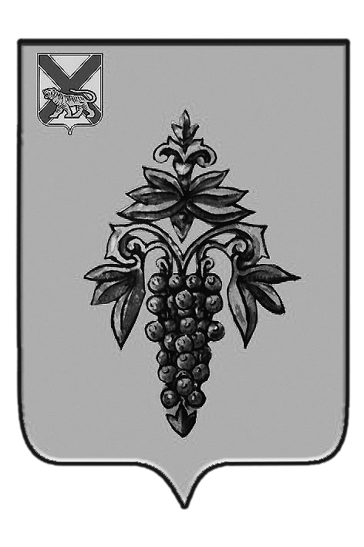

ДУМА

ЧУГУЕВСКОГО

МУНИЦИПАЛЬНОГО ОКРУГА

Р Е Ш Е Н И Е

от 28.05.2021г. |  | № 205
О протесте прокурора Чугуевского района от 29 апреля 2021 года № 7-12-21/65 на решение Думы Чугуевского муниципального округа от 29 декабря 2020 года № 139-НПА «Порядок применения к муниципальным служащим органов местного самоуправления Чугуевского муниципального округа взысканий за несоблюдение ограничений и запретов, требований о предотвращении конфликта интересов и неисполнение обязанностей, установленных в целях противодействия коррупции»
Рассмотрев протест прокурора Чугуевского района от 29 апреля 2021 года № 7-12-21/65 на решение Думы Чугуевского муниципального округа от 29 декабря 2020 года № 139-НПА «Порядок применения к муниципальным служащим органов местного самоуправления Чугуевского муниципального округа взысканий за несоблюдение ограничений и запретов, требований о предотвращении конфликта интересов и неисполнение обязанностей, установленных в целях противодействия коррупции», руководствуясь статьей 23 Устава Чугуевского муниципального округа, Дума Чугуевского муниципального округа

РЕШИЛА:

1. Протест прокурора Чугуевского района от 29 апреля 2021 года № 7-12-21/65 на решение Думы Чугуевского муниципального округа от 29 декабря 2020 года № 139-НПА «Порядок применения к муниципальным служащим органов местного самоуправления Чугуевского муниципального округа взысканий за несоблюдение ограничений и запретов, требований о предотвращении конфликта интересов и неисполнение обязанностей, установленных в целях противодействия коррупции» удовлетворить.
2. О принятом решении незамедлительно уведомить прокурора Чугуевского района.
3. Настоящее решение вступает в силу со дня его принятия.

Председатель Думы  Чугуевского муниципального округа |  | Е.В.Пачков

